«Игровые приёмы в коррекционно-развивающей работе»
Известно, что ведущим видом деятельности у детей дошкольного возраста является игра. Это важнейшая форма организации их жизни, наиболее для них интересная и доступная.
Игра тесно переплетается со всеми сферами жизнедеятельности дошкольников, являясь необходимым условием творческого, интеллектуального, физического, психического и речевого развития. Кроме того, в игровой деятельности ребенок способен к длительному подчинению своего поведения определенным правилам, тогда как вне игры это представляет для дошкольника сложную задачу.
Следовательно, для достижения наибольшей эффективности осуществлять коррекционную работу необходимо с использованием игр и игровых приемов. С помощью них можно закреплять правильное произношение поставленных звуков, развивать фонематическое восприятие, целенаправленное внимание, память, мышление, зрительное восприятие, зрительно-двигательную координацию, воображение.
Кроме того, использование логопедических игр позволяет формировать пространственные представления, моторные навыки, познавательную активность, а также расширять и уточнять словарный запас, формировать грамматический строй речи, развивать навыки связной речи, то есть решать различные коррекционные задачи.
Одна из основных задач на логопедическом пункте – это коррекция звукопроизношения. Последовательность коррекционной работы состоит из подготовительных упражнений, постановки звука, автоматизации и дифференциации нового звука изолированно, в слогах, в словах, в предложениях и в самостоятельной речи. Именно этому принципу я придерживаюсь при подборе и изготовлении игровых пособий в логопедической работе с детьми.
Я ввожу игры, используя материалы Лебедевой И.Л., Смирновой Л.Н., Костюк А.В., Борисовой Е.А., Кастюкевич М.В., Лазаренко О.И., Комаровой Л.А. и многих других. В моей практике имеются игры словесные, настольно – печатные, подвижные, компьютерные.
Приведу некоторые игровые приемы, которые использую на различных этапах работы.

Этапы работы над звуком

Подготовительный этап
«Молоток»
Ребенок слушает слова и ударяет игрушечным молотком лишь тогда, когда логопед называет картинку или предмет, игрушку правильно.
Масына – нашина – машина – мафына – машима – машина
Фамолет – санолет – самолет – самонет – тамолет – самолет
«Веселые кубики»
Ребенок бросает кубики и выполняет упражнение из артикуляционной гимнастики или упражнение на развитие воздушной струи.
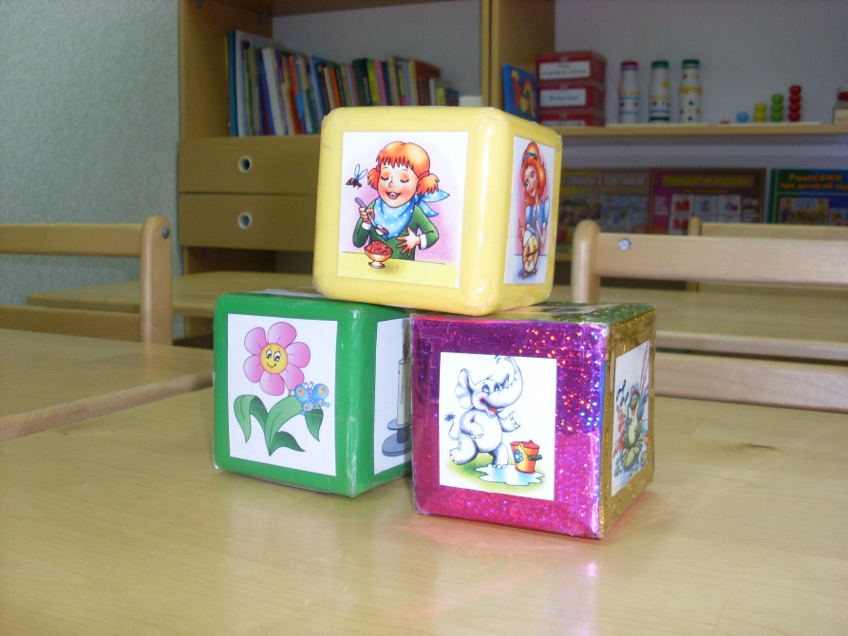
«Чудесный рюкзак»
Ребенок достает из рюкзака игрушку (например, «Грибок») и выполняет упражнение артикуляционной гимнастики («Грибок»). (Данная игра используется и на этапе автоматизации звука в словах.)
«Живые предметы»
Ребенок плавно, длительно дует на карандаш или катушку, лежащие на ровной поверхности (например, поверхность стола). Предмет катится по направлению воздушной струи.
«Снегопад»
Из ваты делаются снежинки (рыхлые комочки). Логопед кладет «снежинку» на ладошку ребенку. Он правильно сдувает ее.
Снег, снег кружится,
Белая вся улица!
Собралися мы в кружок,
Завертелись как снежок.
«Забей мяч в ворота»
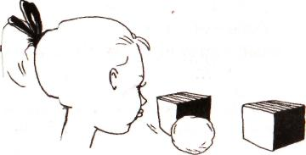
Вместо ворот используются кубики, или цветные карандаши. Ребенок дует на легкий предмет (легкий мячик или ватный шарик), пытаясь загнать его в ворота.
«Цветики»
Ребенок прислушивается к содержимому цветка, пытаясь угадать на слух его содержимое, либо дует на лепестки цветка, заставляя их кружиться.
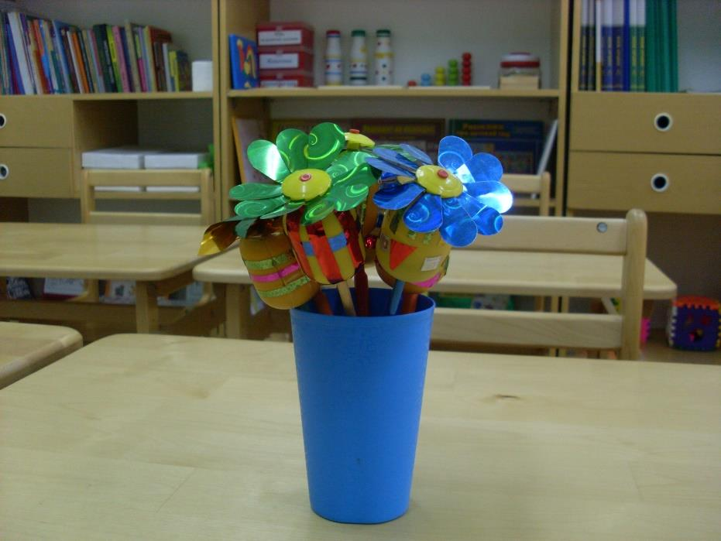
«Ветряная мельница»
Для этой игры необходима игрушка — мельница из песочного набора или вертушка. Ребенок дует на лопасти игрушки, взрослый сопровождает его действия стихотворным текстом:
Ветер, ветер, ты могуч,
Ты гоняешь стаи туч!

Игровые приемы постановки
Волшебная палочка, волшебная лопаточка – ими могут оказаться в руках логопеда зонд или шпатель. А чтобы процесс постановки звука не оказался для ребенка однообразным и скучным можно использовать следующие игровые приемы.
1. Бродим в камышах, по лесу (ш)
2. Накачаем колесо (с)
3. Учим змейку шипеть (ш)
4. Каша варится (ш)
5. Веселая пила (л)
6. Отправляемся в полет, дальнее плавание (л)
7. Учим щенка (тигренка) рычать (р)
8. Ремонтируем машину (р)
Эти упражнения можно использовать как при постановке звука (механическим способом или по подражанию), так и при закреплении изолированного произнесения звука.
Закрепление изолированного произнесения поставленного звука
«Звукам подражаем»
1. Веселый моторчик (р-р-р)
2. Мышка шуршит в норке (ш-ш-ш)
3. Пила пилит и поет (л-л-л)
4. Чайник закипает (с-с-с)
«Кто сильнее?»
Логопед и ребенок садятся или встают напротив друг друга, соединяя ладони, оказывая небольшое сопротивление и произнося поставленный звук.
«Какой звук потерялся?»
*ыба  *ампа  *апка  *анки | *оза  *ошадь  *уба  *умка
Ребенок слушает слова, при необходимости сопровождаемые показом картинок, и называет потерявшийся (пропущенный логопедом) звук.
«Доскажи словечко»
забо..., Его..., кома..., помидо… и т.п.
Ребенок произносит звук, который не договаривает при демонстрации картинки логопед.
«Антошка научился рычать (шипеть, свистеть…)»
Ребенок демонстрирует правильное произнесение поставленного звука.
«Звери в зоопарке»
Ребенок может рычать, как тигр: р-р-р, трубить, как слон: л-л-л, шипеть, как змея: ш-ш-ш и т.д., закрепляя поставленный звук.
Фонематическое восприятие на данном этапе
«Кораблик в тумане» (услышав гудок кораблика: «л-л-л», ребенок зажигает маяк – поднимает желтый флажок: м, н, л…).
«Горшок каши» (услышав, что каша плывет из горшка, шипит: «ш-ш-ш», ребенок звонит в колокольчик).
«Жук в ладошке» (услышав, что жук зажужжал в ладошке: «ж-ж-ж», ребенок раскрывает ладошку, «выпуская» жука).
«Поймай комарика» (услышав комарика: з-з-з, ребенок хлопает в ладоши).
Автоматизация звука в слогах
«Цветок», «Веселый футбол», «Пианино», «Пальчики шагают», «Пальчики здороваются», «Ступеньки»
Забивая мячи, крутя лепестки цветка, поднимаясь по ступенькам, шагая пальчиками по столу и т.д., ребенок проговаривает слоги с автоматизируемым звуком.
«Доскажи словечко»
Логопед начинает слово, а ребенок договаривает его заданным отрабатываемым слогом.
Ли (са), о (са), ко (са), ве (сы), ча (сы), бу (сы) и т.д.
«Картинки – половинки»
Логопед кладет на стол одну часть разрезной картинки и начинает слово, ребенок кладет другую часть, составляет картинку и заканчивает слово слогом с автоматизируемым звуком (иг-ла, пи-ла).
«Помоги Незнайке».
Логопед проговаривает чистоговорку, а ребенок договаривает последний слог.
1. Са, са, са - у Светы русая ко…
2. Ла, ла, ла - у Милы острая иг…
3. Ша, ша, ша - мама кормит малы…
4. Ра, ра, ра - гуляет в парке детво…
Фонематическое восприятие (слоги)
«Поймай мячик»
Ребенок берет мяч только в том случае, если услышит слог с отрабатываемым звуком.
«Собери бусы»
Ребенок нанизывает бусинку тогда, когда услышит звук (например, Л: ма, но, лу, вы, ло...).
«Повтори, не ошибись - Какая песенка лишняя?»
Ла – ла – ла – ва
Ры – ры – ро - ры
Фа – фа – са - фа
Во – во – во - ло
Ребенок, выделяя из ряда слогов со звуком, смешиваемым с отрабатываемым, лишний слог, проговаривает его вслух.

Автоматизация звука в словах
«Чудесный рюкзак»
Ребенок достает из рюкзака игрушки (картинки), названия которых включают автоматизируемый звук и называет их.
«Веселый поезд»
Ребенок из картинок выкладывает поезд, проговаривая их названия.
«Строители»
Выстраивая мостик или лесенку из счетных палочек, ребенок вспоминает и называет слова с автоматизируемым звуком.
«Мишка-хвастунишка»
Логопед выступает в роли героя – Мишки-хвастунишки. Ребенок пытается превзойти Мишку в хвастовстве.
У меня есть лампа. – А у меня есть много ламп.
У меня есть лодка. – А у меня есть много лодок.
У меня есть лопата. – А у меня есть много лопат.
У меня есть булавка. – А у меня есть много булавок.
«Логическое лото»
К игре нужно подготовить 2 стопки карточек. Названия картинок первой стопки составляют тематические пары с названиями картинок второй стопки. Картинки первой стопки поровну делятся между участниками игры. (Для автоматизации звука «С»: соль - солонка, стол - стул, сок – стакан, коса - расческа, снежинка – санки, сахар - сахарница, коза – капуста, автобус – светофор, самокат – колесо, скрипка – смычок, солдат – каска).
Каждый игрок раскладывает полученные картинки в ряд перед собой. Логопед перетасовывает картинки второй стопки и начинает игру:
- Кому солонку?
- Мне солонку, потому что у меня есть соль, — отвечает один из игроков и накладывает «солонку» на «соль».
«Что сделал Саня?»
Ребенок, опираясь на картинки, продолжает предложение, начатое взрослым.
Саня слепил…(связал, сварил, спилил, снял, смял, съел, срисовал, спас, скинул, склеил).
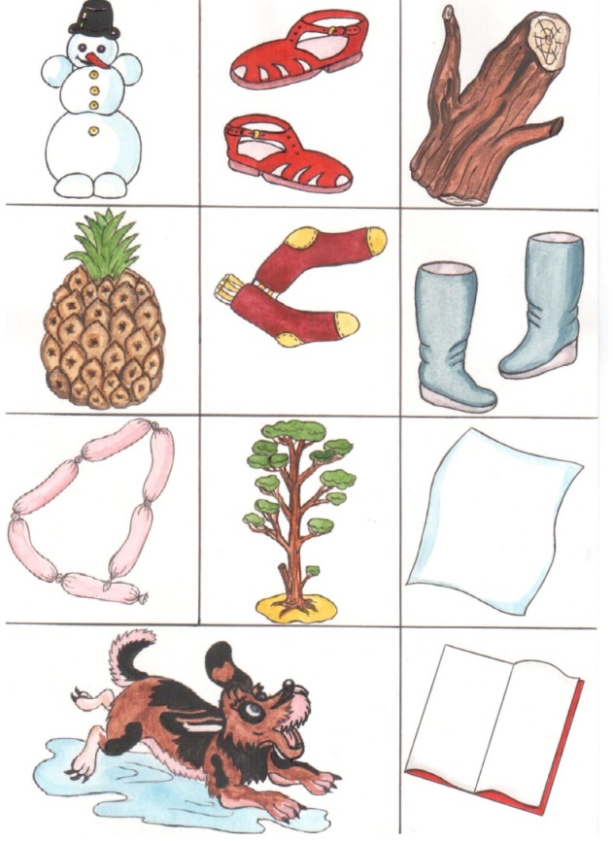
Обучение навыкам слогоделения:
«Прошагай слово»
Ребенку предлагается отмерить слово шагами: каждый шаг – слог.
«Посели слово»
Перед ребенком разложены картинки-здания: 1, 2-х, 3-х, 4-х этажные.
Ребенок определяет количество слогов в словах, изображенных на картинках и «селит» эти слова в соответствующие домики.
«Дирижер»
Ребенку предлагается продирижировать слово по слогам сначала правой рукой, затем левой, потом обеими руками.
Автоматизация в предложениях
«Сломанный телефон»
Ребенок громко, четко повторяет за взрослым фразы, чистоговорки, сказанные ему шепотом.
«Эхо»
Ребенок повторяет за логопедом поговорки, пословицы, чистоговорки, предложения. (Данная игра может применяться на всех этапах автоматизации.)
«Подскажи Незнайке»
Логопед произносит «дефектное» предложение, ребенок его исправляет. (Данная игра используется и в разделе «Грамматика».)
Миша везет кошка на машина.
Рома рубит дрова топор.
Соня посадила собака на стул.
Клава съел сладкий яблоко.

«Подружи слова»
Ребенок составляет предложения по опорным словам.
Рома, рыба, ведро.
Света, слива, стакан.
Маша, кошка, шарик.
Мила, иголка, платье.
«Подбери слово – повтори фразу» (можно использовать предметные картинки).
Ребенок подбирает необходимое по смыслу слово и произносит предложение целиком.
Клава мыла куклу (чем?) … (мылом)
В подполье спряталась маленькая (кто?) … (мышка)
Рома рубит дрова (чем?) … (топором)
Собака грызет вкусную (что?) …(косточку)
«Раз - словечко, два – словечко»
Ребенок распространяет предложение, отвечая на вопросы взрослого.
Маша шьет. (Что шьет? Кому? Чем? и т. д.)
«Угадай»
Логопед показывает «действия», совершаемые ранее (прошедшее время), ребенок озвучивает их по образцу. (Данная игра используется для автоматизации звука «Л» в простом нераспространенном предложении.)
Я читала. Я ела. Я спала. Я шла. Я бежала. Я встала. Я села.
Лексико–грамматические конструкции
«Гномик в магазине»
Логопед произносит автоматизируемое слово, ребенок образует слово с уменьшительно-ласкательным значением.
Стол-столик
Сумка-сумочка
Стакан-стаканчик
Скалка-скалочка
Стул-стульчик
«Удивлю народ – скажу наоборот»
Взрослый произносит слово, ребенок образует слово с противоположным значением.
Сильный - …, худой - …, низкий - …, мокрый - …
«Помоги Незнайке посчитать» («Подскажи Незнайке»)
Ребенок по образцу, данному логопедом, согласует количественные числительные с существительными.
1 рыба, 2…, 3…, 4…, 5…
1 ведро, 2…, 3…, 4…, 5…
«Алла играет, а Слава повторяет»
Логопед начинает предложение, ребенок его заканчивает, правильно употребляя глагол в форме прошедшего времени единственного числа мужского рода.
Мила бегала и Слава бегал.
Мила танцевала и Слава …
Мила рисовала и Слава …
«Жадина»
Взрослый бросает мяч ребенку, называет слово, в котором есть автоматизируемый звук, а ребенок «притворяется жадиной» и про все говорит, что это его.
Шапка. - Моя шапка.  Шуба. – Моя шуба.  Мешок. – Мой мешок.  Карандаши. – Мои карандаши.  Уши. – Мои уши. | 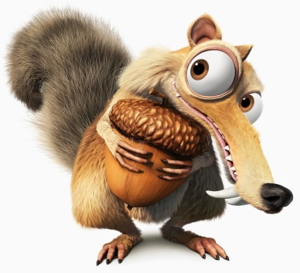
Литература:
1. Борисова Е.А. Играя, звуки исправляем – играя, звуки закрепляем. – Биробиджан: ОблИУУ, 2005. –36 с.
2. Лебедева И.Л. Трудный звук, ты наш друг! Звуки С,Сь-З,Зь. – Вентана-Граф, 2013.
3. Костюк А.В. Логопедическая тетрадь. Звук Ш.- М.: Владос, 2013.
4. Кастюкевич М.В. Ярмарка звуков: Дидактический материал для коррекции произношения звуков Л, Ль, Р, Рь.-Мозырь: Белый ветер, 2003.
5. Индивидуальные логопедические занятия. Старший дошкольный возраст / авт.-сост. О.В. Тырышкина. – Волгоград: Учитель, 2012.

